**Οδηγίες χρήσης web εφαρμογής anakiklosi**

**Δημιουργία λογαριασμού**

Αν δεν έχετε ήδη δημιουργήσει λογαριασμό, μπορείτε να επιλέξετε το σύνδεσμο <https://anakiklosi.vvv.gov.gr/auth/register> μέσω του browser για να τον δημιουργήσετε. Θα πρέπει να συμπληρώσετε τα πεδία της οθόνης καθώς και να αποδεχτείτε τους όρους χρήσης της εφαρμογής και θα πρέπει να συμπληρώσετε τον αριθμό παροχής της ΔΕΗ σας βάζοντας τα 8 ψηφία μετά το 6 το πρώτο ψηφίο.

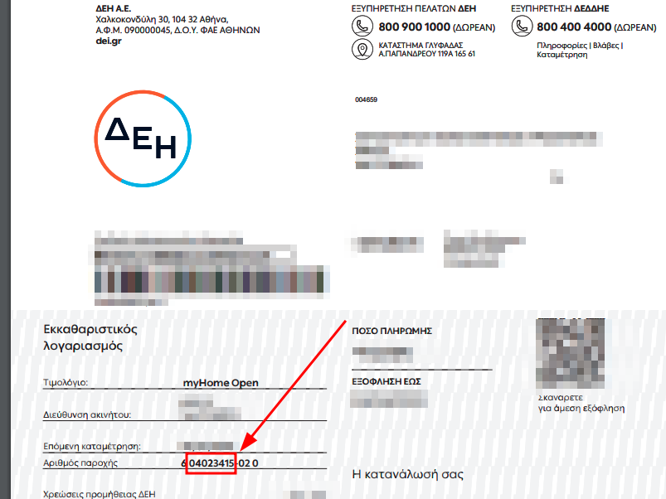

Εν συνεχεία, αφού επιλέξετε το πλήκτρο **εγγραφή**, θα λάβετε στο mail που είχατε δηλώσει κατά την εγγραφή σας, ένα μήνυμα καλωσορίσματος.

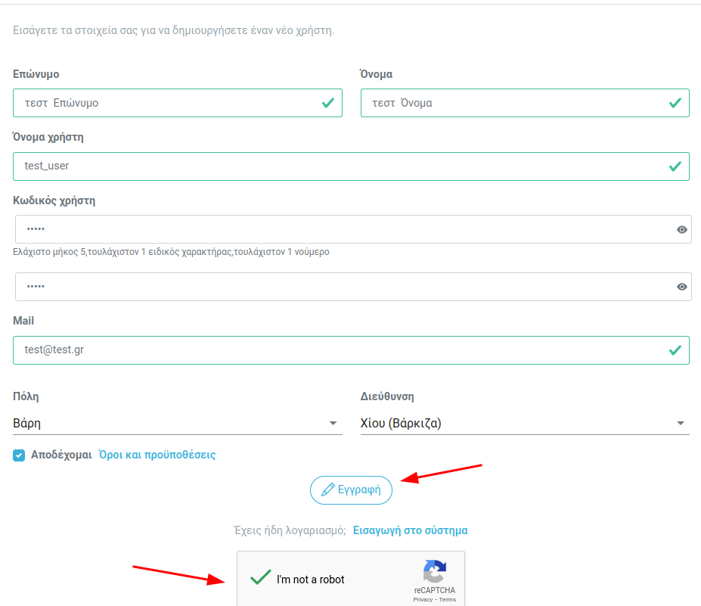

**Εισαγωγή στο σύστημα**

Συμπληρώνετε τα στοιχεία που σας ζητούνται, όνομα χρήστη και κωδικός και επιλέγετε το πλήκτρο εισαγωγή.

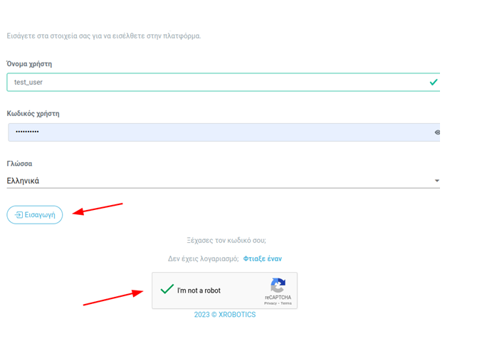

**Κεντρική οθόνη**

Στην κεντρική οθόνη μπορείτε να δείτε τα στατιστικά που αφορούν τις ζυγίσεις σας. Μπορείτε να τα δείτε σε επίπεδο ημέρας, μήνα και έτους. Μπορείτε να επιλέξετε να τα δείτε σε μορφή γραφήματος ή σε μορφή εγγραφών. Μπορείτε να κάνετε εξαγωγή του γραφήματος σε εικόνα επιλέγοντας το εικονίδιο του παρακάτω σχήματος.

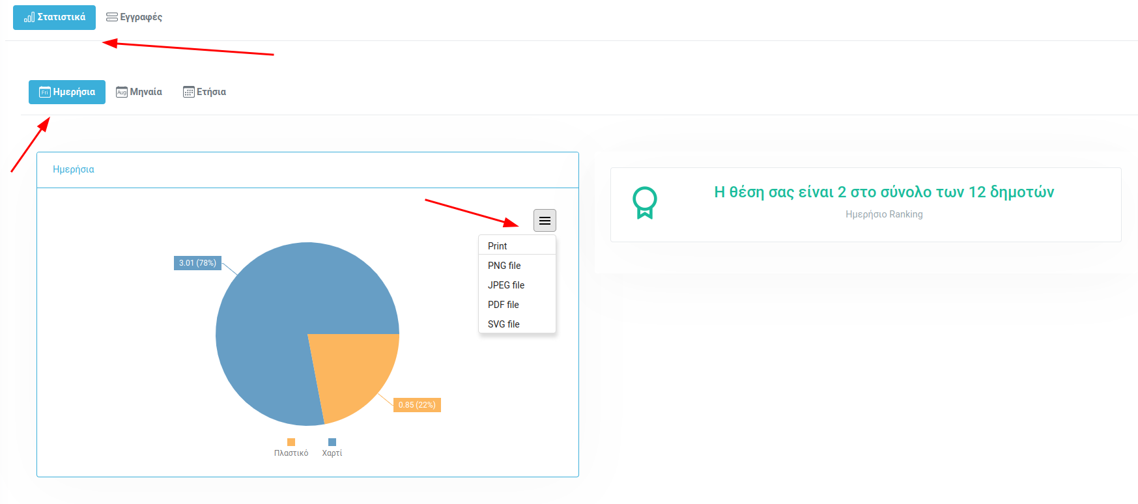

Μπορείτε να κάνετε εξαγωγή των εγγραφών σε μορφή Excel επιλέγοντας το πλήκτρο Εξαγωγή σε Excel .

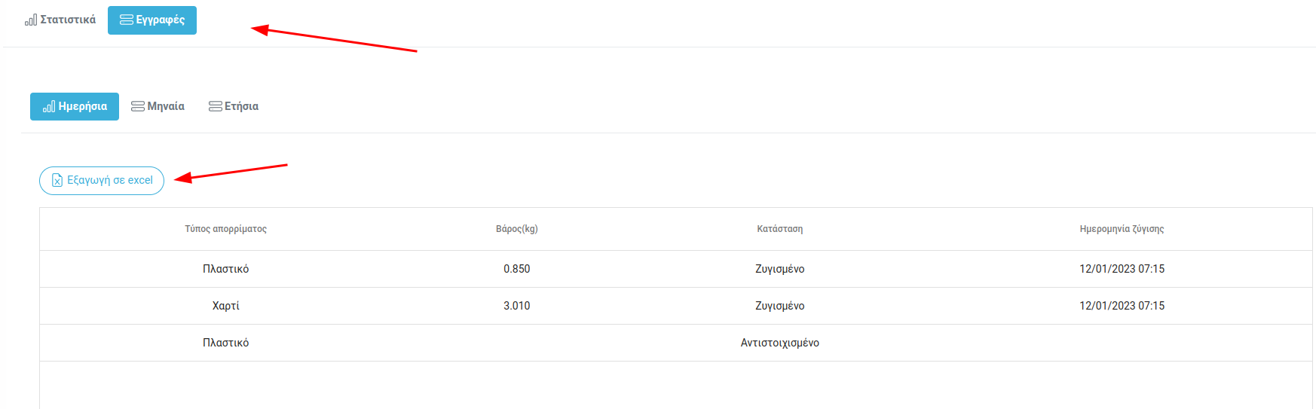

**Εφαρμογή φίλτρων στατιστικών**

Μπορείτε να επιλέξετε τα φίλτρα σε περίπτωση που θέλετε να δείτε στατιστικά για συγκεκριμένη κατηγορία ή κατηγορίες ανακυκλώσιμων απορριμμάτων ή και για διαφορετική ημερομηνία επιλέγοντας την ημερομηνία αναφοράς.

Για να εφαρμοστούν τα επιλεγμένα φίλτρα πρέπει να πιέσετε το πλήκτρο Εφαρμογή φίλτρων.

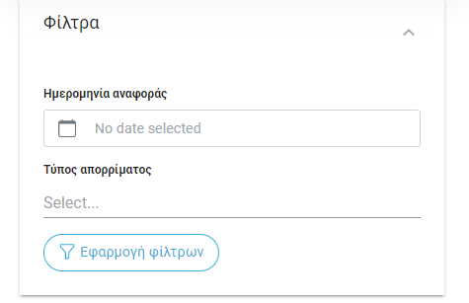

**Menu**

Στο πάνω δεξί μέρος της οθόνης μπορείτε να επιλέγετε τη γλώσσα που επιθυμείτε. Δεξιά από τις γλώσσες εμφανίζεται το όνομα χρήστη. Επιλέγοντας το όνομα χρήστη, εμφανίζονται 2 επιλογές, η μια αφορά την εμφάνιση του προφίλ του χρήστη και η άλλη την αποσύνδεση σας από το σύστημα.

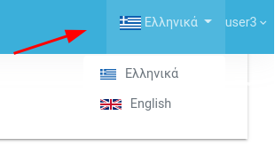

Στο πάνω αριστερό μέρος της οθόνης υπάρχει το εικονίδιο με τις 3 παύλες. Επιλέγοντας το σας ανοίγει το μενού αριστερά όπου μπορείτε να επιλέξετε να δείτε την Αποθήκη ηλεκτρονικών ετικετών.

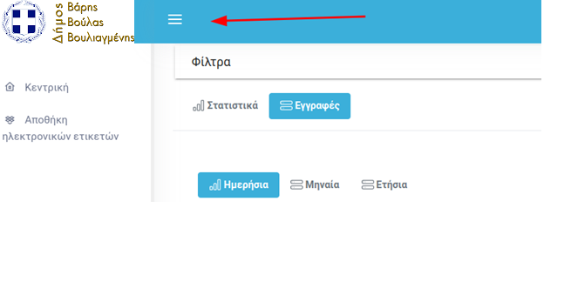

**Αποθήκη ηλεκτρονικών ετικετών**

Σε αυτή την οθόνη μπορείτε να δείτε πόσες ετικέτες έχετε λάβει από το Δήμο και πόσες ετικέτες έχετε επιστρέψει στο Δήμο. Στην επικεφαλίδα επιλέγοντας την «Ημ. Εισαγωγής», μπορείτε να ταξινομήσετε με αύξουσα ή φθίνουσα σειρά τις εγγραφές σας ανά ημερομηνία ή επιλέγοντας την «Ποσότητα», μπορείτε να ταξινομήσετε με αύξουσα ή φθίνουσα σειρά τις εγγραφές σας ανά ποσότητα.

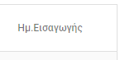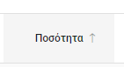

**Προφίλ**

Στο προφίλ σας μπορείτε να τροποποιήσετε να στοιχεία σας επιλέγοντας το πλήκτρο «αποθήκευση». Αν θέλετε να αλλάξετε τον κωδικό σας πρέπει να επιλέξετε το πλήκτρο «Ανάκτηση κωδικού».



Επιλέγοντας την «Ανάκτηση κωδικού» θα σας εμφανιστεί παράθυρο στο οποίο πρέπει να επιλέξετε την επιλογή «I am not a robot» και στη συνέχεια πρέπει να πιέσετε το πλήκτρο «Αποστολή». Στη συνέχεια, σας αποστέλλεται αυτόματο mail όπου πρέπει να ακολουθήσετε τις οδηγίες του.

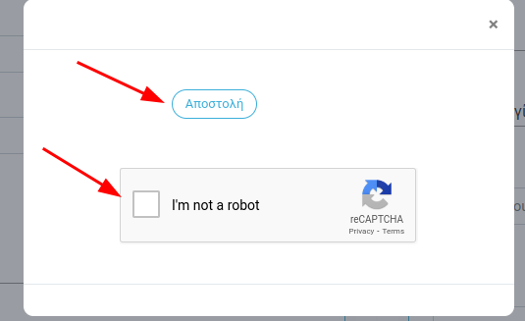

Αν θέλετε να αλλάξετε το mail σας, αφού το αποθηκεύσετε θα πρέπει να ξανά μπείτε στο προφίλ σας για να ολοκληρώσετε τη διαδικασία επιβεβαίωσης του νέου mail επιλέγοντας το πλήκτρο «Επαλήθευση mail» όπου θα σας αποσταλεί σχετικό email στη νέα διεύθυνση mail με οδηγίες.

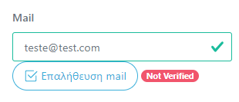

Αν θέλετε να διαγράψετε το λογαριασμό σας θα πρέπει να επιλέξετε το πλήκτρο «Διαγραφή λογαριασμού».

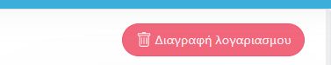

Στη συνέχεια, πρέπει να επιλέξετε «ΟΚ» στο παρακάτω μήνυμα

